本檔案未經整理
評《基督教神學邁向新紀元》 谷寒松
當一件新事物即將發生時，思想家最好能夠花費一點時間，嘗試了解此事件將導致的方向。本書為杜門(Richard Henry Drummond)所著1.。作者於一九四七年按立為長老會牧師。他對比較宗教學作過廣泛的研究2.。他了解今日基督教神學已由一舊世紀走向一個嶄新的紀元。那是走向一個較從前寬廣的宇宙觀及人道觀。換言之，即是描繪今日社會中人的形象。在描寫本世紀的精神上，有一些響亮的名詞作過不同的言論。例如教宗若望二十三世；普林斯頓神學院院長James I. McCord；Malachi Martin；索忍尼辛；教宗若望保祿二世；Harvey Cox和印度Uaranssi的天主教主教Patrick D’souza。
本書的目標是要了解今日基督思想及其實踐的背景，然後以此作為基礎，來面對今日所謂的急進宗教多元化的世界。(序言)
杜門以八個步驟來詮釋他的意念。他由遙遠的救恩史慢慢走入現代。最初兩個階段，作者提供一些聖經的基礎，指出亞巴郎之前的盟約所包含的普世性的救恩訊息。天主與以色列之間的盟約關係，特別存在於「讓『天主子民』成為天主走向全體人類的工具」(23頁)。第三個階段是由歷史神學的角度來看今日即將誕生的新紀元。然而他却以簡化了的初期教會史及神學傳統來解釋此新紀元(亦即將原始聖經的觀點簡化為狹窄的教會中心主義)。另一方面，他告訴我們所謂「輪迴」(Reincarnation)的觀念，不論以何種形式出現，其實皆為許多初期基督徒所相信的。聖業樂(St. Jerome三四O—四二O年) —聖經學家的主保—在給當代基督徒，尤其是居住於東地中海，講希臘語言基督徒的一封信中，特別廣揚「輪迴」的觀念。杜門也很清楚地表示他的基本態度。他說：「…那時有這樣的信仰並不證明輪迴是正確的。但是這樣的主張有其啟發性：可能今日基督徒認為輪迴幫助他們了解基督事件(Christ event)的過去、現在和未來三方面的宇宙性意義。實在說來，「輪迴」的觀念幫助我們反省天主在全世界的工作；也幫助我們重新評估在猶太及基督信仰之外的宗教傳統。」(頁三五)
第四個步驟，他在很短的篇幅中描寫中世紀相當複雜的歷史過程。因而提出在歷史中簡化主義存在的理由。第五個步驟，作者描寫所謂「漫長的起伏」時期。由發現時代、人道主義、啟蒙時代、一直到第二次世界大戰以後。
第六個步驟，是對八位天主教神學家的看法做一摘要介紹3.。第七個步驟，更廣濶地介紹基督教的思想家、神學家和各種運動4.。按杜門的看法，這樣的呼聲指出人人都意識到宗教之間愈來愈深的共融，而這樣的共融就是天主救恩的普世性標記。
最後，在第八個階段神學性的結語中，作者為我們指出今日基督宗教的神學已經進入一個新紀元，並且發揮四個基督信仰的主要信理主題：天主、耶穌基督、聖神、基督徒在世界中傳福音的意義。本書所抱持的開濶胸襟，為促進大公主義運動，不論是在基督徒團體內或在開擴宗教意識上面都有極大的貢獻。本書真誠地關心所有宗教的態度，極有助於讀者找尋與其他宗教交談的新方法和新了解。「這種交談反映出基督徒相信，天主也臨在於其他宗教中的信仰，也表達出在基督內一切能夠達到圓滿的肯定的希望。」(頁一八七)
以下我們將與杜門教授進行批判性的神學討論。我們希望這樣的交談是以成熟的基督信仰來進行5.。
如果作者能夠有系統地增加一些神哲學範疇，就會使本書更加明晰，更具連貫性。目前對許多讀者來說，為了領略本書的真實含義可能有些困難。作者在長老會的背景之下似乎對基督宗教的哲學未作深入的研究。但我們完全同意杜門教授所謂今日的聖經或神學，不再像從前以同樣的方式解釋亞當、厄娃「充滿及管理大地」(創一28)。不論人類或是任何其他東西，都不能以無情或跋扈的態度來面對大自然的秩序(頁一九O)。
本書在神學交談中，最重要的應算是基督論。作者一方面反對約翰‧希克(John Hick)的看法，即「將人視為天主子的概念乃是一種形上的思想，那是屬於古代文化中的想像式文學語言」(頁一九二)。但另一方面作者並未清楚肯定三位一體的奧跡就是了解真實耶穌基督的最基本、最具權威的神學性關鍵所在。很難了解的是，杜門在以下句中的真義為何：「我深信新約所肯定的耶穌基督為神聖天主子的教導，就是在長兄耶穌與人類之間，無論其本體或作用上都肯定他的「潛在連續性」(potential continuum)…除了這樣的連續性以外，從宗徒時代起一直到以後許多世紀，都肯定的一個明顯事實是：納匝肋的耶穌不論其出生根源或一切行動幅度都應被視為宇宙性真實被高高舉揚的存有物。」(頁一九二)
作者不同意尼特(Paul Knitter)的基本主張6.，「耶穌基督的唯一性是以天主為中心，但是耶穌不是唯一的天主啟示的準則」。換言之，尼特認為耶穌不是唯一降生成人的「天主聖言」却是很多人之中的一位；就如同菩薩、穆罕默德等人一般。因為作者不贊成以上主張，因此我們知道杜門教授嘗試走出一種新的基督學：就是以基督宗教為根基，而同時以一種新的語言，一種現代人能懂的語言來與現代人交談。
作者從天主教或基督教的神學家之中所選出的代表人物是否具有代表性還是疑問。而要想用僅僅二百頁的篇幅討論全部救恩歷史，那不僅在個人神學觀點上或篇幅字數上都會是很大的困難。
像杜門教授這樣的思想家對「新思潮」的神學反省，就表示基督徒預備走向一個新時代。今後從事宗教研究的學生愈能多提筆表達他們的看法，基督宗教及世界宗教將愈能夠整合在一起。
註釋
1. Richard Henry Drummond, Toward a New Age in Christian Theology, (基督教神學邁向新紀元)，Orbis Books, Maryknoll, New York 1985, 258頁。本書附有極佳的書目及索引。
2. 杜門(R. H. Drummond)早期的宗教訓練及神學教育是由二個大基督教派—路德會及長老會—所影響。他先取得拉丁及希臘古典文學的博士學位，然後進入修院。一九四九年前往日本傳教。目前他在愛荷華省城Dubuqe的Debuqe大學擔任比較宗教學(Florence Livergood Warven)教授。
3. Raymond Panikkar, Karl Rahner, Heinz Robert Schlette and Hans Küng, Paul Knitter, Heinrich Dumoulin, Joseph J. Spae, and William Johnston.
4. Hendrik Kraemer, Paul Tillich, Indian Christians, the Anglican tradition, Schubert Ogden, John Hick, Don Cupitt, John A. T. Robinson, John B. Cobb Jr., Choan-Seng Song, Seiichi Yagi, Mikizo Matsuo, African Theologians : John S. Mbiti and others.
5. 參閱神學論集71期，英文參閱：
Luis Gutheinz, A Careful Look at a Critical Book, book feature of : Paul F. Knitter, No other name A Critical Survey of Christian Attitudes Toward the World Religions, Orbis Books, Maryknoll, New York 1985, in : East Asian Pastoral Review, Vol. XXIII (Numer 4, 1986), pp. 482-88.
6. 參閱5.

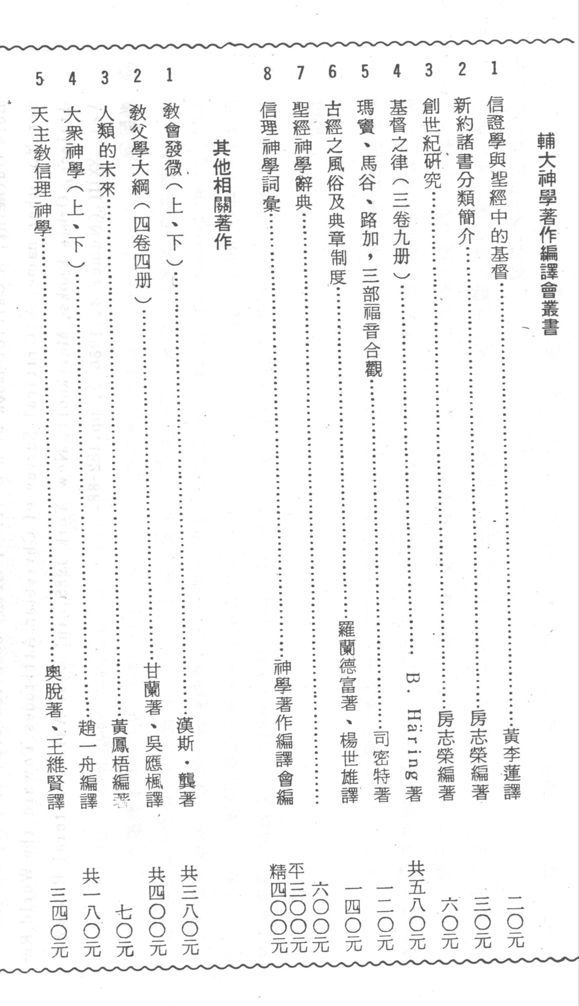
本檔案未經整理

